NHÓM 03
18110285 Nguyễn Thị Minh Hoàng
18110371 Trần Ngọc Minh Thiện
18110377 Nguyễn Huỳnh Minh Tiến
18110402 Lê Thị Ngọc Yến

Bài tập
Kiểm thử phần mềm
------o0o------

Bài tập 05: Kỹ thuật kiểm thử

KIỂM THỬ HỘP TRẮNG
    - Định nghĩa.
Kiểm thử hộp trắng (whitebox testing) là kỹ thuật kiểm thử phần mềm mà trong đó tất cả thiết kế, cấu trúc giải thuật bên trong và mã nguồn của phần mềm đều được quan sát và kiểm thử.
    - Công dụng
Kiểm thử hộp trắng đảm bảo và xác minh đầu vào, đầu ra của phần mềm cũng như cải thiện thiết kế, khả năng hoạt động và độ bảo mật của phần mềm.
    - Áp dụng khi nào?
Kiểm thử hộp trắng áp dụng khi cần kiểm thử cấu trúc của code của một chức năng, một mudule chức năng hoặc một phân hệ chức năng của phần mềm; kiểm thử luồn điều khiển và kiểm thử dòng dữ liệu của từng lớp chức năng nào đó.
    - Áp dụng ở giai đoạn nào của dự án?
Kiểm thử hộp trắng thường được áp dụng ở giai đoạn Unit Test và Integration Test. Tất cả các chi tiết nhỏ nhất đều được khai thác và kiểm thử bởi những người có chuyên môn về lập trình.
    - Ai là người thực hiện?
Kiểm thử hộp trắng được thực hiện để kiểm tra cấu trúc code, nên đòi hỏi người test phải có kiến thức về code. Do đó, các lập trình viên, nhà phát triển phần mềm thường là người thực hiện.
    - Những vấn đề cần lưu ý khi áp dụng
Kiểm thử hộp trắng sử dụng rộng rãi để kiểm tra xem khối hệ thống vận hành ra sao, chứ không phải dùng để kiểm thử chức năng của khối hệ thống. Yêu cầu testers phải có kiến thức và kỹ năng nhất định về ngôn từ lập trình, hiểu thuật giải trong thành phần ứng dụng…
    - Trình bày ngắn gọn về các cấp độ phủ của kiểm thử
Phủ kiểm thử (Coverage): là tỉ lệ các thành phần thực sự được kiểm thử so với tổng thể sau khi đã kiểm thử các test case được chọn. Phủ càng lớn thì độ tin cậy càng cao. Thành phần liên quan có thể là lệnh thực thi, điểm quyết định, điều kiện con hay là sự kết hợp của chúng.
      - Phủ cấp 0: kiểm thử những gì có thể kiểm thử được, phần còn lại để người dùng phát hiện và báo lại sau. Đây là mức độ kiểm thử không thực sự có trách nhiệm.
      - Phủ cấp 1: kiểm thử sao cho mỗi lệnh được thực thi ít nhất 1 lần.
      - Phủ cấp 2: kiểm thử sao cho mỗi điểm quyết định luận lý đều được thực hiện ít nhất 1 lần cho trường hợp TRUE lẫn FALSE. Ta gọi mức kiểm thử này là phủ các nhánh (Branch coverage). Phủ các nhánh đảm bảo phủ các lệnh.
      - Phủ cấp 3: kiểm thử sao cho mỗi điều kiện luận lý con (subcondition) của từng điểm quyết định đều được thực hiện ít nhất 1 lần cho trường hợp TRUE lẫn FALSE. Ta gọi mức kiểm thử này là phủ các điều kiện con (subcondition coverage). Phủ các điều kiện con chưa chắc đảm bảo phủ các nhánh & ngược lại
      - Phủ cấp 4: kiểm thử sao cho mỗi điều kiện luận lý con (subcondition) của từng điểm quyết định đều được thực hiện ít nhất 1 lần cho trường hợp TRUE lẫn FALSE & điểm quyết định cũng được kiểm thử cho cả 2 nhánh TRUE lẫn FALSE. Ta gọi mức kiểm thử này là phủ các nhánh & các điều kiện con (branch & subcondition coverage). Đây là mức độ phủ kiểm thử tốt nhất trong thực tế. Phần còn lại của chương này sẽ giới thiệu qui trình kỹ thuật để định nghĩa các testcase sao cho nếu kiểm thử hết các testcase được định nghĩa này, ta sẽ đạt phủ kiểm thử cấp 4.
    - Trình bày ngắn gọn về kiểm thử luồng điều khiển và kiểm thử luồng dữ liệu
      - Kiểm thử luồng điều khiển: Dùng để miêu tả thuật giải trực quan, giúp cho chúng ta thấy dễ dàng các thành phần của thuật giải và mối quan hệ trong việc thực hiện các thành phần này. Gồm 2 loại thành phần: các nút và các cung nối kết giữa chúng. Các loại nút trong đồ thị dòng điều khiển:
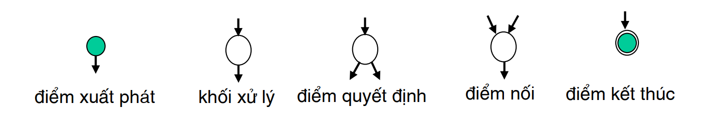
Miêu tả các cấu trúc điều khiển phổ dụng:
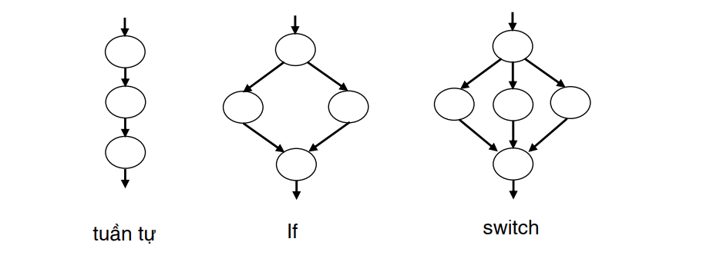
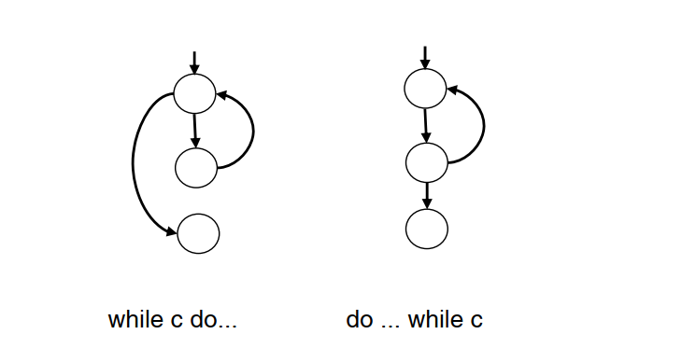
      - kiểm thử luồng dữ liệu
      - Kiểm thử luồng dữ liệu: liên quan đến việc chọn đường đi với mục tiêu bao phủ các cặp gán (definition) và dùng (use) dữ liệu, được gọi là các tiêu chuẩn luồng dữ liệu.
Qui trình tổng quát của kiểm thử luồng dữ liệu là:
- Vẽ đồ thị luồng dữ liệu cho chương trình
- Chọn tiêu chuẩn kiểm thử luồng dữ liệu
- Xác định các đường đi trong đồ thị để thỏa mãn tiêu chuẩn lựa chọn (all-defs, all-uses, all-P-uses/some-C-uses, v.v..)
- Tạo các ca kiểm thử cho các đường đi đã xác định
    - Liên hệ với các kỹ thuật kiểm thử tĩnh và kiểm thử động:
Kiểm thử tĩnh là việc của kiểm thử phần mềm mà không phải thực hiện phần mềm. Chủ yếu kiểm tra tính đúng đắn của code, thuật toán hay tài liệu.
Kiểm thử động bao gồm 2 kỹ thuật: Kiểm thử hộp trắng và kiểm thử hộp đen. Vì vậy kiểm thử hộp trắng thuộc kiểm thử động.
Kiểm thử hộp trắng dựa vào thuật toán, cấu trúc code nằm bên trong của chương trình để đảm bảo rằng toàn bộ các câu lệnh và điều kiện sẽ được thực hiện ít nhất một lần.
    - Các công cụ, chương trình được sử dụng:
JUnit là một công cụ kiểm tra đơn vị dành cho những người kiểm tra phần mềm sử dụng ngôn ngữ lập trình Java.
₋ Nunit
₋ HtmlUnit là một trình duyệt không có headless dựa trên Java cho phép người kiểm tra phần mềm thực hiện các cuộc gọi HTTP mô phỏng chức năng của trình duyệt theo chương trình. Nó chủ yếu được sử dụng để thực hiện các bài kiểm tra tích hợp trên các ứng dụng dựa trên web trên các công cụ kiểm tra đơn vị khác như JUnit.
₋ PyUnit là một công cụ kiểm tra đơn vị dành cho những người kiểm tra phần mềm sử dụng ngôn ngữ lập trình Python.
₋ Selenium là một bộ công cụ kiểm tra để tự động xác thực các ứng dụng web trên nhiều nền tảng và trình duyệt khác nhau. Nó hỗ trợ một loạt các ngôn ngữ lập trình, bao gồm Python, C # và JavaScript.
    - So sánh tổng hợp:
Đặc điểm | Hộp đen | Hộp trắng
1. Định nghĩa | - Kiểm thử hộp đen là phương pháp thử nghiệm phần mềm không quan tâm đến cấu trúc bên trong của chương trình. | - Kiểm thử hộp trắng sử dụng để kiểm thử phần mềm mà yêu cầu phải biết cấu trúc bên trong của chương trình.
2. Tính trách nhiệm | - Được thực hiện bên ngoài, không liên quan đến nhà phát triển phần mềm. | - Thường được thực hiện bởi nhà phát triển phần mềm.
3. Mức độ test | - Kiểm thử được thử nghiệm áp dụng ở cấp độ cao như: System test, Acceptance test | - Thử nghiệm được áp dụng ở mức độ thấp hơn như thử nghiệm đơn vị (Unit Test), thử nghiệm hội nhập (Integration test)
4. Kinh nghiệm lập trình | - Không yêu cầu hiểu biết về Lập trình | - Yêu cầu hiểu biết nhất định về lập trình.
5. Kinh nghiệm thực thi chương trình | - Không yêu cầu hiểu về cấu trúc bên trong chức năng và lý do cần chức năng đó | - Yêu cầu phải nắm được cấu trúc bên trong chức năng.
6. Cơ sở tạo Test Cases | Tài liệu yêu cầu kỹ thuật | - Tài liệu thiết kế chi tiết

